ADMINISTRACIÓN

 | CCD: 378.19/B39  Título: Diseño curricular por competencias; un enfoque para carreras del campo económico empresarial.  Autores: Becerra Marzano, Ana María.  Editorial: Lima : Universidad del Pacífico.  Edición: 1a. ed.  Año: 2016  ISBN: 9789972573576  Palabras clave:  * DISEÑO  * CURRICULAR  * COMPETENCIA  * ENFOQUE  * ECONOMIA  * EMPRESARIAL
Contenido: Educación superior -- Educación basada en competencia -- Planificación curricular -- Cambios curriculares -- El diseño curricular

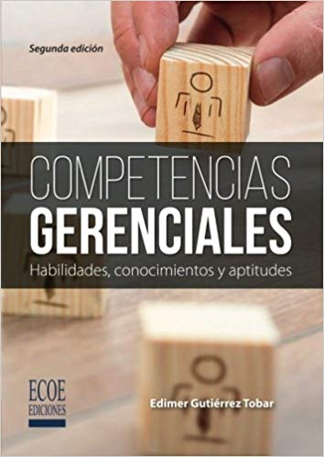 | CCD: 658.42/G96  Título: Competencias gerenciales, habilidades, conocimientos y aptitudes.  Autores: Gutierrez Tobar, Edimer.  Editorial: Bogota : ECO ediciones.  Edición: 2a. ed.  Año: 2016  ISBN: 9789587713527  Palabras clave:  * COMPETENCIAS  * HABILIDADES  * CONOCIMIENTO  * APTITUDES  * LIDERAZGO GERENCIAL  * GERENTES
Contenido: Definición de competencias – El iceberg de las competencias -- La inteligencia emocional y las competencias -- Las inteligencias múltiples y las competencias gerenciales -- El liderazgo y las competencias gerenciales -- Desarrollo de la competencias gerenciales -- Evaluación de competencias gerenciales

AGRONOMIA

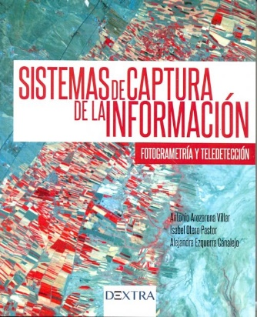 | CCD: 526.9/A76  Título: Sistemas de captura de la información: fotogrametría y teledetención.  Autores: Arozarena Villar, Antonio.  Editorial: Madrid : Dextra edditorial.  Edición: 1a ed.  Año: 2016  ISBN: 9788416277858  Palabras clave:  * SISTEMAS  * CAPTURA  * FITOGRAMETRIA  * TELEIDENTIFICACION  * CARTOGRAFIA  * ESTEOSCOPICA  * IMAGENES
Contenido: Fotogrametría y cámaras -- Geometría del vuelo y de la foto -- Visión esteoscópica -- El método general de la fotogrametría -- Apoyo del campo -- La fotogrametría en internet -- Planeamiento del vuelo

CIENCIAS GENERALES

 | CCD: 340.1/M26/2016  Título: Filosofía del derecho.  Autores: Márquez Piñero, Rafael.  Editorial: trillas.  Edición: 1a. ed.  Año: 2016  ISBN: 978-96-8243-765-6  Palabras clave:  * DERECHO  * FISIOLOGÍA
Contenido: Fisiología y derecho -- Conocimiento jurídico

CONTABILIDAD

 | CCD: R/657.8/F43/2017  Título: Análisis y aplicación del PCGE concordando con las NIIF.  Autores: Ferrer Quea, Alejandro  Editorial: Instituto Pacífico  Edición: 1a. ed.  Año: 2017  ISBN: 978-61-2322-013-6  Palabras clave:  * CONTABILIDAD  * COSTOS  * GASTOS  * PRODUCCION  * FINANCIERA  * EMPLEO
Contenido: Elemento 3 activo inmovilizado -- Elemento 4 pasivo -- Elemento 5 patrimonio neto -- Elemento 6 gastos por naturaleza -- Elemento 7 ingresos por naturaleza -- Elemento 8 saldos intermediarios de gestión y determinación del resultado del ejercicio -- Elemento 9 Contabilidad y analítica de explotación: costos de producción y gastos por función

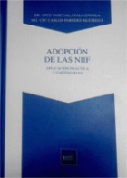 | CCD: R/657.8/A93/2017  Título: Adopción de las NIF, aplicación práctica y continuidad.  Autores: Ayala Zavala, Pascual  Editorial: Instituto Pacífico  Edición: 1a. ed.  Año: 2017  ISBN: 978-61-2322-039-6  Palabras clave:  * CONTABILIDAD  * COSTOS  * GASTOS  * PRODUCCION  * FINANCIERA  * EMPLEO
Contenido: Adopción por primera vez de las Normas Internacionales de Información Financiera -- Adopción de la NIIF y su incidencia en el impuesto a la renta diferido (NIIF 1 y NIC 12) -- Modelo de manual de políticas y procedimientos contables -- Adopción de la NIIF por primera vez -- Nic 12 impuesto a las ganancias -- Normativa

DERECHO CIVIL

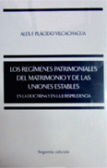 | CCD: 346.24/P66/2017  Título: Los regímenes patrimoniales del matrimonio y de las uniones estables: En la doctrina y en la jurisprudencia.  Autores: Plácido Vilcachagua, Alex F.  Editorial: Instituto Pacífico S.A.C.  Edición: 2a. ed.  Año: 2017  ISBN: 978-61-2322-012-9  Palabras clave:  * MATRIMONIO  * DERECHO CIVIL  * LEGISLACIÓN  * DERECHO DE FAMILIA  * ASPECTOS LEGALES  * PERÚ
Contenido: Consideraciones generales sobre los regímenes patrimoniales del matrimonio -- Los regímenes patrimoniales del matrimonio -- La autonomía privada en los regímenes patrimoniales del matrimonio -- El régimen patrimonial general del matrimonio -- El régimen patrimonial de sociedad de gananciales -- El régimen patrimonial de separación de patrimonios -- El régimen patrimonial de las uniones estables -- Principales tendencias jurisprudenciales

INGENIERIA MECANICA ELECTRICA

 | CCD: 621.3815/D49  Título: Ejercicios y prácticas de laboratorio de análisis de circuitos y sistemas  Autores: Del Castillo Vásquez Beatriz.  Editorial: Universidad de Málaga.  Edición: 3a. ed.  Año: 2016  ISBN: 978-84-9747-939-4  Palabras clave:  * ANÁLISIS DE CIRCUITOS  * CIRCUITOS Y SISTEMAS  * PRÁCTICA DE LABORATOORIO  * INGENIERÍA DE TELECOMUNICACIONES  * EJERCICIOS RESUELTOS  * TEORÍA DE CIRCUITOS  * BIPUERTOS
Contenido: I: Ejercicios de análisis de circuitos -- Fundamentos de la teoría de circuitos -- Análisis elemental de circuitos -- Técnicas de sistemas de análisis -- Análisis de circuitos en RPS -- II: Ejercicios de circuitos y sistemas -- Circuitos en el dominio de Laplace -- Análisis de la respuesta temporal -- Análisis de la respuesta en frecuencia -- Bipuertos -- III: Prácticas de Laboratorio -- El amplificador operacional (AO) -- Circuitos de primer orden -- Circuitos de segunda orden -- Respuesta en frecuencia

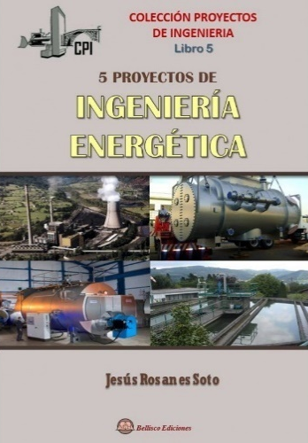 | CCD: 621.042/R84  Título: 5 proyectos de Ingeniería energética: Colección de proyectos de ingeniería libro 5  Autores: Rosanes Soto Jesús  Editorial: Bellisco Ediciones. Técnicas y científicas.  Edición: 1a. ed.  Año: 2016  ISBN: 978-84-9461-742-3  Palabras clave:  * INGENIERÍA ENERGÉTICAS  * PROYECTOS  * CENTRAL TÉRMICA  * TRATAMIENTO DE AGUAS  * DEPURADORA DE AGUAS  * GENERADOR DE VAPOR
Contenido: Central térmica de 100 MW -- Condensador de superficie -- Depuradora de agua de calderas -- Generador de vapor -- Estación de tratamiento de aguas

ECONOMIA

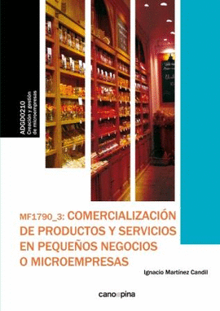 | CCD: 658.114/M26/2016  Título: Comercialización de productos y servicios en pequeños negocios o microempresas.  Autores: Martínez Candil, Ignacio.  Editorial: Canopina  Edición: 1a. ed.  Año: 2016  ISBN: 978-84-16338-60-3  Palabras clave:  * NEGOCIOS  * MICROEMPRESAS  * MARKETING  * COMERCIALIZACION  * PRODUCTOS  * SERVICIOS
Contenido: Planificación comercial en pequeños negocios -- Marketing y comunicación en pequeños negocios -- Atención al cliente y fidelización en pequeños negocios -- Técnica de ventas -- Gestión comercial de pequeños negocios

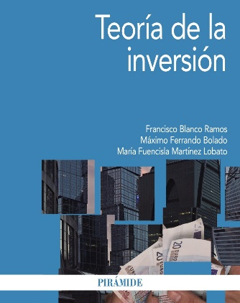 | CCD: 332.6/B61/2015  Título: Teoría de la inversión.  Autores: Blanco Ramos, Francisco  Editorial: Ediciones Pirámide  Edición: 1a. ed.  Año: 2015  ISBN: 978-84-3683-307-2  Palabras clave:  * VALORACION  * APALANCAMIENTO  * INVERSION  * EMPRESA  * DINERO  * FINANCIERA
Contenido: Teoría de la inversión -- Dirección financiera de la empresa -- El valor del dinero en el tiempo -- La decisión de invertir -- Rentabilidad y riesgo de las carteras de inversión -- Selección de inversiones productivas con riesgo

INGENIERIA AMBIENTAL

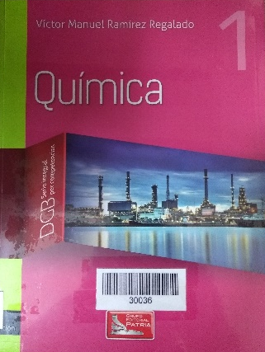 | CCD: 540/R23  Título: Química 1.  Autores: Ramírez Regalado Víctor Manuel  Editorial: Grupo editorial Patria.  Edición: 3a. ed.  Año: 2016  ISBN: 978-60-7744-330-8  Palabras clave:  * QUIMICA  * MATERIA  * ENERGIA  * ATOMICO  * QUIMICA INORGANICO  * INTERMOLECULARES
Contenido: El método científico y sus aplicaciones -- Materia: propiedades y cambios -- Energía y su interrelación con la materia -- Modelos atómicos y partículas subatómicas -- Los isotopos y sus aplicaciones -- Enlaces metálicos

INGENIERIA EN INDUSTRIAS ALIMENTARIAS

 | CCD: 641.865/M32  Título: Aprovisionamiento interno en pastelería.  Autores: Mayordomo Feliu Tomás.  Editorial: Paraninfo S.A.  Edición: 1a ed.  Año: 2016  ISBN: 978-84-2833-771-7  Palabras clave:  * PASTELERÍA  * MATERIAS PRIMAS  * APROVISIONAMIENTO  * PRODUCTOS DE PASTELERÍA
Contenido: El sector en la pastelería -- Las materias primas en pastelería -- Aprovisionamiento de materias de pastelería

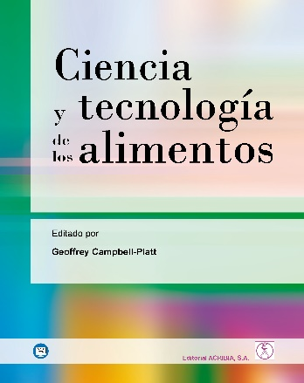 | CCD: 664/C24  Título: Ciencia y tecnología de los alimentos.  Autores: Campbell Geoffrey  Editorial: Editorial ARIBIA S.A.  Edición: 1a. ed.  Año: 2016  ISBN: 978-84-200-1176-9  Palabras clave:  * CIENCIA  * ALIMENTOS  * TECNOLOGIA  * FISICOQUIMICA  * MICROORGANISMOS  * BIOQUIMICA  * METABOLISMO  * FRUTAS  * ALMACENAMIENTO
Contenido: Química de alimentos -- Bioquímica de alimentos -- Microbiología de alimentos -- Física de los alimentos -- Ingeniería de alimentos -- Envasado de alimentos -- Evaluación sensorial -- Seguridad de calidad y la legislación

INGENIERIA EN INFORMATICA Y SISTEMAS

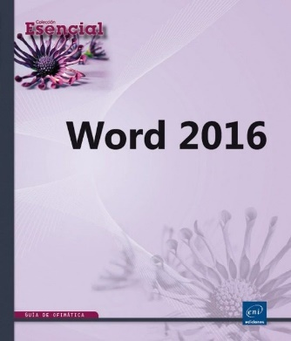 | CCD: 001.6425/W84  Título: Word 2016.  Autores: Word y Windows.  Editorial: Ediciones ENI.  Edición: 1a ed.  Año: 2016  ISBN: 978-24-0900-481-0  Palabras clave:  * WORD 2016  * DOCUMENTOS EXTENSOS  * MICROSOFT WORD  * PROGRAMAS  * FUNCIONES ESPECIALES  * APLICACIÓN DE FORMATO DE TEXTO  * ESTILOS Y PLANTILLAS  * FORMULARIOS
Contenido: Generalidades -- Texto -- Impresión -- Presentación -- Temas, estilos, plantillas -- Revisión de texto -- Documentación extensos -- Tabla -- Dibujo -- Formulario, Mailing -- Funciones avanzadas diversas

 | CCD: 530.4/O45  Título: Ensayos fisicoquímicos.  Autores: Olmo Bueno Gemma.  Editorial: Editorial SINTESIS, S.A.  Edición: 1a ed.  Año: 2015  ISBN: 978-84-9077-144-0  Palabras clave:  * FISICOQUÍMICO  * ENSAYOS  * MATERIA Y CAMBIO DE ESTADO  * DENSIDAD  * TIPOS DE FLUIDOS  * TENSIÓN SUPERFICIAL  * CALORIMÉTRICOS  * ELÉCTRICOS  * ÓPTICOS  * MUESTRAS  * PRÁCTICAS Y EJERCICIOS
Contenido: La materia y los cambios de estado -- La densidad -- La viscosidad -- Tensión superficial -- Ensayos térmicos -- Ensayos calorimétricos -- Ensayos eléctricos -- Ensayos ópticos -- Ensayos organolépticos -- Otros ensayos -- Caracterización de una muestra

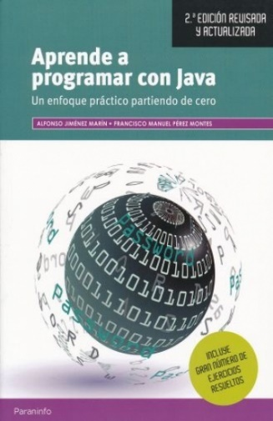 | CCD: 005.133/J54  Título: Aprenda a programar con java: Un enfoque práctico partiendo de cero.  Autores: Jiménez Marín Alfonso.  Editorial: Ediciones Paraninfo  Edición: 2a ed.  Año: 2016  ISBN: 978-84-2833-857-8  Palabras clave:  * JAVA  * PROGRAMACIÓN CON JAVA  * PRÁCTICAS  * TÉCNICAS DE PROGRAMACIÓN
Contenido: Conceptos básicos -- Condiciones -- Bucles -- Funciones -- Tablas -- Cadenas -- Clases -- Herencia -- Interfaces -- Ficheros de texto -- Ficheros binarios -- Collections -- Stream

INGENIERIA FORESTAL

 | CCD: 541/B57/2016  Título: Química biológica.  Autores: Blanco , Antonio.  Editorial: Editorial El Ateneo.  Edición: 10a ed.  Año: 2016  ISBN: 9789500209045  Palabras clave:  * QUÍMICA  * BIOLOGÍA MOLECULAR  * QUÍMICA BIOLÓGICA  * ÁCIDOS  * CIENCIAS MÉDICAS  * COMPOSICIÓN QUÍMICA  * ELEMENTOS TERMODINÁMICAS  * PROTEÍNAS  * OXIDACIÓN BIOLÓGICA  * BIOQUÍMICAS  * BIOENERGÉTICO  * ENZIMAS  * METABOLISMO  * BASES BIOQUÍMICAS  * VITAMINAS  * COMPONENTES MINERALES  * HEMOSTOSIS  * APOPTOSIS
Contenido: Composición química de los seres vivientes -- Agua -- Proteínas -- Hidrato de carbono -- Lípidos -- Ácidos nucleicos -- Elementos de termodinámica y cinética bioquímicas -- Enzimas -- Oxidaciones biológicas. Bioenergética -- Antioxidantes -- Membranas -- Metabolismo -- Metabolismo de aminoácidos -- Metabolismo de hidratos de carbono -- Bases bioquímicas de la endocrinología I Receptores y transducción de señales -- Vitaminas -- Componentes minerales esenciales -- Bases moleculares de la inmunidad -- Balance hídrico y equilibrio ácido-base

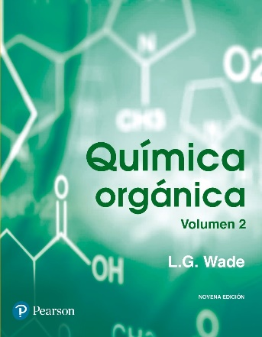 | CCD: 547/W13/V.2  Título: Química orgánica: Vol. II.  Autores: Wade, Leroy G.  Editorial: Pearson Educación de México S.A.  Edición: 9a ed.  Año: 2017  ISBN: 9786073238496  Palabras clave:  * QUÍMICA ORGÁNICA  * QUÍMICA  * COMPUESTOS AROMÁTICOS  * ÁCIDOS CARBOXÍLICOS  * CETONAS  * AMINAS  * ESPECTROCOPIA ULTRAVIOLETA  * SIMETRÍA ORBITAL  * CARBOHÍDRATOS  * PROTEÍNAS  * AMINOÁCIDOS  * LÍPIDOS
Contenido: Sistemas conjugados, simetría orbital y espectrocopia ultravioleta -- Compuestos aromáticos -- Reacciones de los compuestos aromáticos -- Cetonas y aldehídos -- Aminas -- Ácidos carboxílicos -- Derivados de ácidos carboxílicos -- Condensaciones y sustituciones en alfa de compuestos carbonílicos -- Carbohidratos y ácidos nucleicos -- Aminoácidos, péptidos y proteínas -- Lípidos -- Polímeros sintéticos

ZOOTECNIA

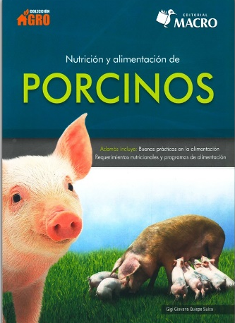 | CCD: 636.4/Q76  Título: Nutrición y alimentación Porcinos: Además incluye, Buena prácticas en la alimentación, Requerimientos nutricionales y programas de alimentación.  Autores: Quispe Sulca, Gigi Giovana.  Editorial: Editora Macro EIRL.  Edición: 1a ed.  Año: 2015  ISBN: 9786123042547  Palabras clave:  * NUTRICIÓN Y ALIMENTACIÓN PORCINOS  * RACIÓN POR ETAPAS  * PRODUCCIÓN  * RENDIMIENTO DE PRODUCCIÓN  * INSUMOS ALIMENTICIOS  * ANATOMÍA  * FISIOLOGÍA  * SISTEMA DIGESTIVO  * FORMULACIÓN DE DIETAS  * ALIMENTACIÓN ENERGÉTICOS  * PROGRAMAS NUTRICIONALES  * COSTOS DE PRODUCCIÓN  * REQUERIMIENTOS NUTRICIONALES  * PLAN DE NEGOCIOS
Contenido: Anatomía y fisiología digestiva del cerdo -- Nutrientes -- Insumos alimenticios -- Aditivos y premezclas -- Requerimientos nutricionales y programas de alimentación -- Formulación de dietas -- Buenas prácticas en la alimentación -- Plan de negocios

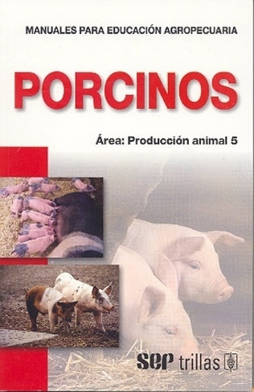 | CCD: 636.4/K71/2016  Título: Porcinos: Manuales para educación agropecuaria, Área: Producción animal.  Autores: Koeslag , Johan H.  Editorial: Trillas S.A.  Edición: 5a ed.  Año: 2016  ISBN: 9786071725486  Palabras clave:  * PORCINOS  * PRODUCCIÓN DE CARNE  * CONTROL DE ALIMENTO  * ALMACENAMIENTO DE ALIMENTOS  * CERDOS  * ALIMENTACIÓN Y ALIMENTOS  * CRIANZA  * ENFERMEDADES  * CONSUMO  * PRODUCCIÓN PORCINAS  * ALOJAMIENTO PARA CERDOS  * EQUIPOS  * RACIONES DE ANIMALES  * MANEJO DE CERDOS  * SANIDAD ANIMAL  * PROBLEMAS AMBIENTALES
Contenido: Introducción -- El animal -- Sistemas de producción -- Alojamiento para cerdos -- Cuarentena -- Equipos -- Raciones para cerdos -- Manejo de cerdos -- Enfermedades -- Sanidad y el problema ambiental

